Dziś praktycznie nie montuje się już grzejników bez zaworów i głowic termostatycznych. Ta bowiem armatura sterująca pozwala na optymalne wykorzystanie ciepła dostarczanego przez czynnik grzewczy do pływający do grzejnika bez zbędnych strat.
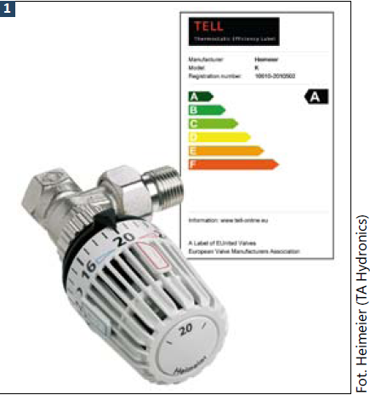
Budowa głowicy termostatycznej
Żeby w ogóle głowica termostatyczna działała to nierozerwalnym elementem, który powinien się z nią pojawiać jest zawór lub wkładka termostatyczna. Dopiero obustronne oddziaływanie jednego elementu na drugi powoduje konkretne czynności, zmierzające do reagowania na zmieniające się warunki wewnątrz pomieszczenia. Na rys. 2 pokazano przekrój przez głowicę nakręconą na zawór termostatyczny. Zasada działania jest bardzo prosta. A mianowicie czujnik cieczowy lub gazowy 2 przy wzroście temperatury w pomieszczeniu zwiększa swoją objętość i powoduje poprzez zabezpieczenie przeciążeniowe 3 działanie dławnicy 5 umieszczonej we wkładce zaworowej 6. Dławnica jest to nic innego jak trzpień grzybka zaworu termostatycznego, który przymyka się lub otwiera, powodując zmniejszenie lub zwiększenie przepływu czynnika grzewczego przez grzejnik, a w konsekwencji obniżenie lub podwyższenie temperatury w danym pomieszczeniu.
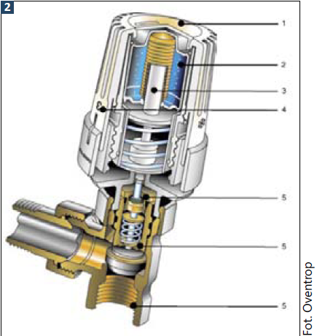
Do popularnych głowic dostępnych na rynku polskim możemy zaliczyć takie, które mają czujnik składający się z mieszaniny skraplających się gazów. Dzięki temu, że pojemność cieplna gazów jest niższa od cieczy i ciał stałych, charakteryzują się one wyjątkowo dużą zdolnością szybkiego reagowania na zmianę temperatury otoczenia. Przekłada się to także na zwiększoną, bardziej precyzyjną regulację, z uwagi na to, że gaz w większym stopniu niż ciecz zwiększa lub zmniejsza swoją objętość. W przypadku zmiany temperatury w danym pomieszczeniu nawet tylko o jeden stopień, powoduje większy ruch trzpienia, co umożliwia głowicy termostatycznej zamknięcie przepływu, nawet przy małej różnicy temperatury.
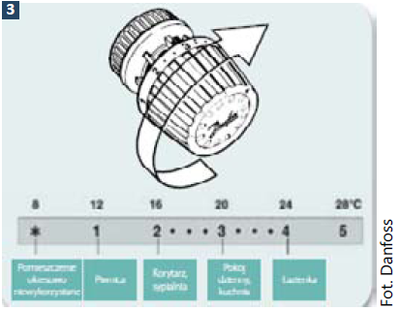Na elemencie nastawczym znajduje się oznakowanie na wzór skali cyfrowej od 1 do 5. Jednakże większość skali rozpoczyna się od specjalnego znaku, tzw. “śnieżynki”. Każdy znak na tej skali, zaczynając od pierwszego a kończąc na ostatnim, ma swoje odpowiedniki wartości temperatury, pokazane na rys. 3. Przekręcając pokrętło głowicy, ustawiamy wybrany punkt na skali naprzeciw znacznika. Pokazane są tu także odpowiedniki pomieszczeń, w jakich dana temperatura powinna być utrzymana. Oczywiście producenci nie zapominają o osobach niewidomych, którym ułatwieniem zapewne jest, wyczuwalne opuszkami palców, oznakowanie skali umieszczone na obudowie.
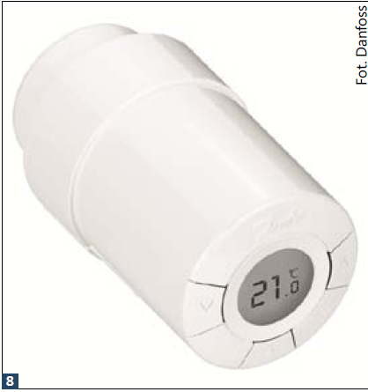Kolejnym krokiem w stronę zwiększenia oszczędności energii są proponowane przez producentów głowice elektroniczne (rys. 8). Pomimo sporego kosztu zakupu w porównaniu do tradycyjnej głowicy okazuje się, że za jej pomocą można zmniejszyć wydatki na centralne ogrzewanie nawet do 20%. Jest to możliwe dzięki optymalizacji procesu ogrzewania poprzez ustawianie parametrów temperatury w systemie dobowym, a także tygodniowym. Za jej pomocą, użytkownik instalacji może wybrać najbardziej odpowiadający program temperaturowy, który będzie najbliżej oddawał jego rozkład dnia. Mają one dodatkowe, automatyczne funkcje, które nie są dostępne dla standardowych rozwiązań, a mianowicie np. funkcja „otwartego okna”. Termostat zamyka przepływ wody w grzejniku, bez potrzeby podejścia do niego, w przypadku gdy korpus głowicy zostanie „omyty” przez dużą ilość zimnego powietrza.

